Elektriciteitsmarkten: vraagrespons

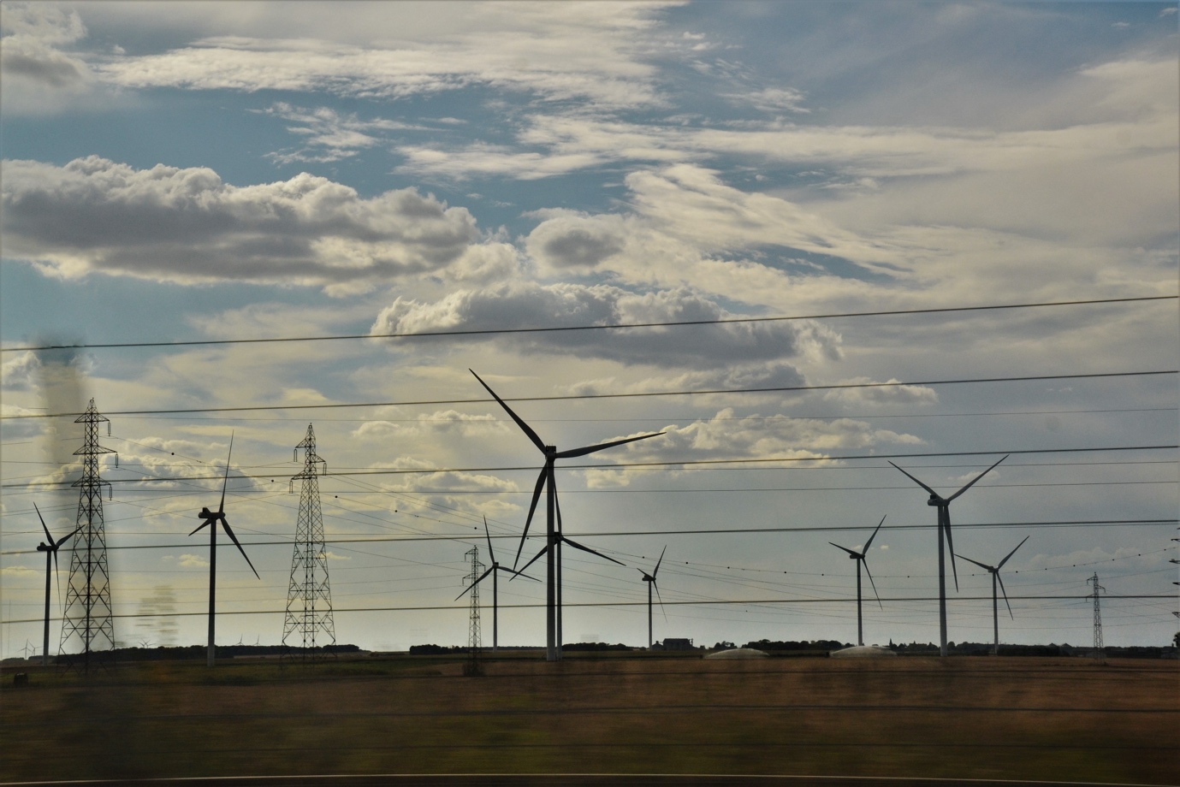

Elektriciteitsmarkten: vraagrespons 1
Hoe deze cursus werkt 1
Leerresultaten 2
Inleiding 4
Wat is vraagrespons? 5
Waarom vraagrespons? 5
Enkele voorbeelden van vraagrespons 6
Conclusie 7
Aanvullende bronnen 7
Met dank aan 8
Afbeeldingen 8

Hoe deze cursus werkt

Deze korte cursus van 30 minuten geeft een inleiding tot vraagrespons en laat zien hoe u geld kunt besparen door op specifieke momenten energie te gebruiken. De cursus gaat ook in op hoe digitalisering ons in staat stelt om samen met onze energieleveranciers efficiënte elektriciteitsopwekking en -transmissie te ondersteunen.

Deze cursus vormt een aanvulling op Elektriciteitsmarkten: inzicht in prijzen en tarieven en gaat dieper in op onze rol in de elektriciteitsmarkt en hoe digitalisering consumenten en elektriciteitsleveranciers in staat stelt weloverwogen beslissingen te nemen.

U bent misschien:

- Iemand die het maximale uit digitale technologieën wil halen om te profiteren van lagere prijzen of stimulerende maatregelen op het gebied van energie.
- Geïnteresseerd bent in de digitale energietransitie en hoe deze energiebedrijven en consumenten ten goede kan komen.
- Benieuwd bent naar hoe elektriciteitsleveranciers omgaan met schommelingen in het energieverbruik.

Deze cursus verdiept uw kennis van de digitale energietransitie en ondersteunt uw eigen digitale energietraject! De cursus maakt deel uit van een reeks van 12 cursussen genaamd Digital Energy Essentials (Essentiële elementen van digitale energie), ontwikkeld door het Every1-project, dat tot doel heeft iedereen in staat te stellen en te stimuleren om deel te nemen aan de energietransitie. Meer informatie over het project vindt u op: https://every1.energy

Aan het einde van de cursus stellen we u enkele aanvullende leermaterialen voor. Deze omvatten de cursus What is the Digital Energy Transition? (Wat is de digitale energietransitie?), waarin wordt onderzocht wat digitale energie is en waarom we onze energieproductie en -consumptie digitaliseren.

Dit is een vertaling van de originele Engelstalige versie van de cursus, die de mogelijkheid biedt om een korte quiz te maken en een Every1 digitale badge te verdienen.
Dit project heeft financiering ontvangen van het Horizon-programma voor onderzoek en innovatie (2021-2027) van de Europese Unie in het kader van subsidieovereenkomst nr. 101075596. De inhoud van deze cursus valt uitsluitend onder de verantwoordelijkheid van het Every1-project en geeft niet noodzakelijkerwijs de mening van de Europese Unie weer.

Leerresultaten

Na het volgen van deze korte cursus bent u in staat om:

- Begrijpen wat vraagrespons is en waarom het belangrijk is.
- De relatie tussen vraagrespons en digitalisering te beschrijven.
- U bewust zijn van de verschillende manieren waarop vraagrespons uw energieverbruik kan verminderen en u geld kan helpen besparen.

Inleiding

Wanneer veel mensen op bepaalde momenten van de dag energie gebruiken, is het van cruciaal belang dat onze elektriciteitsvoorziening constant, betrouwbaar en ononderbroken is.

Het is daarom van cruciaal belang voor energieleveranciers om te weten wanneer we waarschijnlijk meer elektriciteit zullen verbruiken. Huishoudens verbruiken vaak meer energie wanneer mensen thuiskomen van hun werk of wanneer grote aantallen mensen tegelijkertijd soortgelijke apparaten gebruiken.

In het Verenigd Koninkrijk was een bekend voorbeeld hiervan de piek in het elektriciteitsverbruik tijdens reclameblokken op televisie. Wanneer grote aantallen mensen naar een bepaald programma keken (bijvoorbeeld een internationale voetbalwedstrijd of een populaire serie of drama), kookten veel huishoudens tijdens de reclameblokken tegelijkertijd water voor thee of koffie.

Deze intermitterende toename van de druk op het elektriciteitsnet, zij het voor een korte periode, doordat honderdduizenden mensen een warm drankje maakten, staat bekend als tv-pick-up. U kunt meer lezen over dit fenomeen in 9 van de grootste tv-momenten in de geschiedenis van de elektriciteit.

Kunt u nog andere voorbeelden bedenken waarbij veel mensen tegelijkertijd hun energieverbruik verhogen of hetzelfde type apparaat gebruiken?

Omgekeerd moeten elektriciteitsleveranciers ons energieverbruik voorspellen en beheren, maar nu we overstappen van fossiele brandstoffen naar schone technologieën, moeten ze ook de integratie van overtollige energie uit zonnepanelen en windturbines van huishoudens ondersteunen.

Nu huishoudens ook energieleveranciers worden, hoe kunnen elektriciteitsnetbeheerders en leveranciers deze extra energie dan effectief beheren?

Door de digitalisering van de energiesector kunnen we allemaal beter begrijpen hoe en wanneer we energie gebruiken, en dit efficiënter beheren. Dit kan leiden tot kostenbesparingen en ondersteunt de stabiliteit van het elektriciteitsnet voor elektriciteitsleveranciers en -beheerders. Laten we eens nader bekijken hoe dit in de praktijk werkt.

Wat is vraagrespons?

Vraagrespons is een manier waarop elektriciteitsbedrijven het energieverbruik van consumenten kunnen beheren en mogelijkheden kunnen bieden voor goedkopere energie tijdens periodes van verminderde vraag.

Vraagrespons is vrijwillig en stelt u in staat om te kiezen wanneer u uw energieverbruik wilt verminderen of verhogen, in ruil voor financiële prikkels.
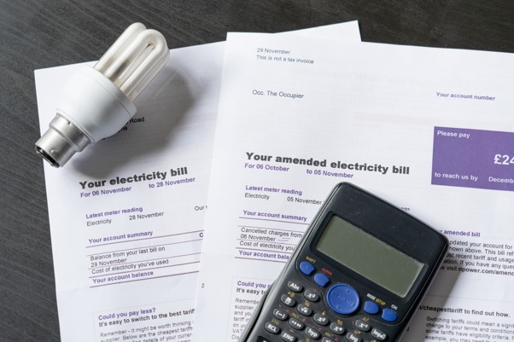
Digitalisering ondersteunt dit proces door realtime informatie van uw elektriciteitsleverancier te delen over wanneer u energie kunt gebruiken tegen lagere kosten of met een andere stimulans.

Slimme apparaten en apps stellen ons in staat om op deze mogelijkheden in te spelen door ons, of derden, in staat te stellen onze slimme apparaten zo te programmeren dat ze op specifieke tijdstippen worden in- of uitgeschakeld.

Digitale apparaten spelen een cruciale rol in vraagrespons, omdat ze ons in staat stellen om realtime informatie te gebruiken en onmiddellijk aanpassingen te doen in ons eigen elektriciteitsverbruik (bijvoorbeeld door onze wascyclus te verplaatsen naar een daluur, wanneer het minder kostbaar is). Slimme apparaten en apps, waaronder slimme meters, stellen elektriciteitsbedrijven ook in staat om beter te begrijpen hoe en wanneer elektriciteit wordt verbruikt en om te plannen voor momenten van piekverbruik.

Waarom vraagrespons?

Door energie te gebruiken tijdens periodes waarin er minder vraag is, dragen we bij aan een effectief beheer van het elektriciteitsnet. De vraag naar energie neemt toe en ongeacht of die energie afkomstig is van fossiele brandstoffen of schone technologieën zoals zonne- en windenergie, hebben we de infrastructuur nodig om dat toegenomen gebruik te ondersteunen.

Investeren in essentiële infrastructuur kost tijd en geld. Terwijl deze upgrades plaatsvinden, is vraagrespons een oplossing om deze toegenomen vraag te ondersteunen.

Demand response zorgt voor een stabiele en efficiënte elektriciteitsvoorziening door het energieverbruik tijdens piekuren te verminderen of te verschuiven. Dit helpt stroomuitval te voorkomen, kan de energiekosten verlagen en ondersteunt de integratie van hernieuwbare energiebronnen.

Als consument kunt u profiteren van vraagrespons door geld te besparen op uw elektriciteitsrekening dankzij stimuleringsmaatregelen en lagere tarieven voor verbruik buiten de piekuren.

Naast het verbeteren van de betrouwbaarheid van het elektriciteitsnet, ondersteunt u ook de duurzaamheid van het milieu door de behoefte aan extra elektriciteitscentrales te verminderen en het net in staat te stellen overtollige energie die wordt geproduceerd door schone technologieën voor huishoudens, zoals zonnepanelen, beter te integreren.

Enkele voorbeelden van vraagrespons

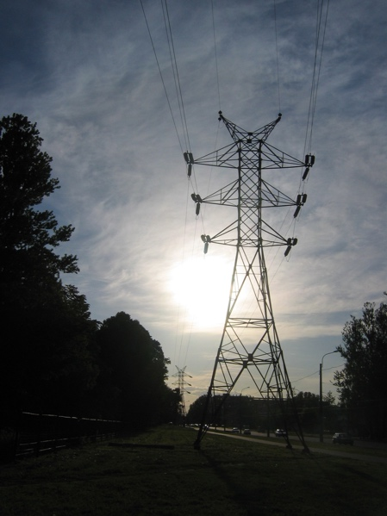
Als u de cursus Elektriciteitsmarkten: inzicht in prijzen en tarieven hebt doorlopen of verschillende aanbiedingen van elektriciteitsleveranciers hebt bekeken, hebt u waarschijnlijk gezien dat sommige voorbeelden van elektriciteitstarieven (bijv. variabele tarieven en tijdgebonden tarieven) elektriciteitsgebruikers de mogelijkheid bieden om hun energieverbruik aan te passen en hun energiekosten te verlagen.

De nieuwste soorten contracten bieden gedetailleerd inzicht in wanneer energie goedkoper is.

Dankzij digitalisering kunnen we op deze kansen inspelen wanneer er een prijssignaal of een aanbod voor goedkopere energie is.

Als u slimme apparaten en apps gebruikt om uw energieverbruik te monitoren en te regelen, zijn er verschillende manieren waarop u uw energieverbruik kunt aanpassen en mogelijk geld kunt besparen.

Deze mogelijkheden omvatten:

- Doorlopend beslissingen nemen over wanneer u uw energieverbruik wilt aanpassen. Uw smartphone-app informeert u bijvoorbeeld dat er op een bepaald moment een periode met goedkope energie is, en u kunt ervoor kiezen om uw wasmachine tijdens deze uren te laten draaien of uw elektrische auto op te laden.
- Vooraf overeengekomen voorkeuren hebben voor wanneer en hoe u energie gebruikt. Deze voorkeuren worden gedeeld met een derde partij, die uw elektriciteitsverbruik faciliteert en uw slimme apparaten naar behoefte kan bedienen, zodat u optimaal kunt profiteren van wat uw elektriciteitsleverancier te bieden heeft.
Door af te spreken hoe en welke slimme apparaten een derde partij op afstand kan bedienen, hoeft u niet voortdurend beslissingen te nemen over hoe en wanneer u energie gebruikt. Dit betekent dat uw elektrische auto automatisch kan worden opgeladen op momenten dat energie goedkoper is, omdat deze vooraf is geprogrammeerd of opnieuw is geprogrammeerd om van deze mogelijkheid te profiteren.

Beide bovenstaande voorbeelden kunnen worden gerealiseerd door middel van vraagrespons. Er zijn twee categorieën vraagrespons:

- Impliciete of op prijs gebaseerde vraagrespons: wanneer u ervoor kiest om elektriciteit te gebruiken tijdens periodes met een lage vraag en vervolgens uw energiekosten verlaagt.
- Expliciete vraagrespons: wanneer u betalingen ontvangt van uw elektriciteitsleverancier om uw energieverbruik aan te passen. Dit kan betekenen dat u minder of meer energie verbruikt wanneer dat nodig is.

Vraagrespons draagt ertoe bij dat onze elektriciteitsvoorziening stabiel is en dat de energie die wordt gebruikt en opgewekt goed op elkaar zijn afgestemd. Dit betekent dat wanneer we het licht aandoen, een waterkoker aanzetten of een ventilator inschakelen, zelfs als honderdduizenden mensen tegelijkertijd hetzelfde doen, onze elektriciteitsvoorziening constant en continu is.

Conclusie

De digitalisering van energie speelt een cruciale rol bij het mogelijk maken dat energieproducenten en -consumenten kunnen beheren hoe en wanneer energie wordt gebruikt.

Vraagrespons biedt ons de mogelijkheid om optimaal te profiteren van periodes met lagere kosten en een lager energieverbruik.

Bijkomende voordelen van vraagrespons zijn onder meer een stabieler elektriciteitsnet, milieuvoordelen en de mogelijkheid om overtollige energie die wordt geproduceerd door schone technologieën voor huishoudens, zoals zonnepanelen en windturbines, te integreren.

Aanvullende bronnen

- Wilt u zich verdiepen in vraagrespons? Lees dan Alles wat u altijd al wilde weten over vraagrespons: https://cdn.eurelectric.org/media/1940/demand-response-brochure-11-05-final-lr-2015-2501-0002-01-e-h-C783EC17.pdf
- Lees meer over vraagrespons in dit artikel van het Internationale Energieagentschap (IEA), met inzichten over hoe verschillende landen en regio's vraagrespons ondersteunen in hun plannen voor energiedigitalisering: https://www.iea.org/energy-system/energy-efficiency-and-demand/demand-response

Met dank aan

Elektriciteitsmarkten: Vraagrespons is gemaakt door het Every1 Project en gelicentieerd onder CC BY-SA 4.0, tenzij anders vermeld.

Afbeeldingen
Hoofdafbeelding van de cursus: elektriciteit door Jeanne Menjoulet is gelicentieerd onder CC BY 2.0.
Inleiding: Giechelend, glimlachend, verrast, 4 vrienden die samen tv kijken, Wedgwood, Seattle, Washington, VS door Wonderland is gelicentieerd onder CC BY 2.0.
Wat is vraagrespons?: Elektriciteitsrekeningen met gloeilamp en rekenmachine door USwitch.com Images is gelicentieerd onder CC BY 2.0.
Waarom vraagrespons?: Energie door Maria Eklind is gelicentieerd onder CC BY-SA 2.0.
Enkele voorbeelden van vraagrespons: Mast van een hoogspanningsleiding door gebruiker:Yanachka is Public Domain.

